RaspouTeam

Paris Commune

Peuple Association Historiographie

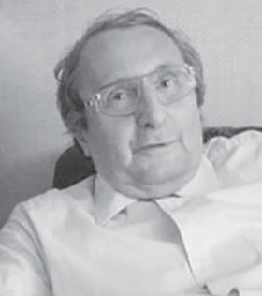

Démocratie

JACQUES ROUGERIE

**HISTORIEN DE LA CITÉ**

JOURNÉE D’ÉTUDE

18 mars 2023 - 9h30 - 17h45

Université Paris 1 Panthéon-Sorbonne Centre Panthéon

Salle VI

12, place du Panthéon - 75005 Paris

Avec la participation de Sylvie APRILE, Sylvie BRAIBANT, Christophe CHARLE, Quentin DELUERMOZ, Anne-Emmanuelle DEMARTINI, Caroline FAYOLLE, Alexandre FRONDIZI, Emmanuel FUREIX, Laure GODINEAU, Maurizio GRIBAUDI, Louis HINCKER, Michèle RIOT-SARCEY, Jean-Louis ROBERT, Sixtine VAN OUTRYVE

Comité d’organisation : Anne-Emmanuelle Demartini, Alexandre Frondizi, Michèle Riot-Sarcey, Jean-Louis Robert

Entrée sur inscription : [sophie.lhermitte@univ-paris1.fr](mailto:sophie.lhermitte@univ-paris1.fr)

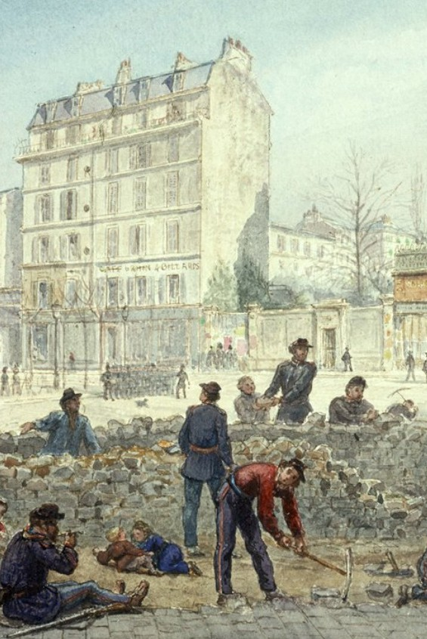**9h30 :** Accueil

**9h45 :** Introduction

# MATINÉE

Présidence : Emmanuel FUREIX (Université Paris Est-Créteil)

**10h00 - 10h50 :** Conférence « Paris » par Maurizio GRIBAUDI, (EHESS).

**11h00 - 11h50 :** Table ronde « Jacques Rougerie et la Commune » animée par Sylvie APRILE (Université Paris Nanterre).

Participant.e.s : Laure GODI NE AU (Université Sorbonne Paris Nord), Alexandre FRONDIZI (Ined), Sixtine VAN OUTRYVE (Université catholique de Louvain).

**12h00 - 12h50 :** « Le peuple » conférence par Jean-Louis ROBERT (Paris 1 Panthéon-Sorbonne).

# APRÈS-MIDI

Présidence : Sylvie BRAIBANT (Ami.e.s de la Commune)

**Programme**

**14 h30 - 15 h20 :** Conférence « Associations » par Caroline FAYOL L E Université de Montpellier).

**15h30 - 16h20 :** Table ronde « Jacques Rougerie historien » animée par Anne- Emmanuelle DEMARTINI (Paris 1 Panthéon-Sorbonne).

Participant.e.s : Christophe CHARLE (Paris 1 Panthéon-Sorbonne), Quentin DELUERMOZ (Université Paris Cité), Louis HINCKER (Université Clermont Auvergne).

**Arnaud Durbec,** *Barricade place Blanche***, 19 mars 1871, aquarelle, 1871, Musée Carnavalet**

**16h30 - 17h20 :** « La démocratie » conférence par Michèle RIO T-SARCE Y (Université Paris 8 Vincennes-Saint-Denis).

**17h20 - 17h45 :** Conclusions.